封面

目录

封面 1

目录 2

第1部分 加工工艺规程设计 3

第2部分 专用机床夹具部分设计 4

一、 机床夹具设计要求 4

二、 夹具的结构方案 4

1. 定位方案及定位元件选择 4

2. 定位误差计算 7

3. 引导装置的确定 7

4. 夹紧方案及夹紧机构的确定 7

5. 夹紧力计算(夹紧力作用点、夹紧力的大小和紧力方向) 8

6. 夹具体设计 9

7. 确定夹具其它组成部分的结构形式，例如夹具和机床的连接方式 9

三、 夹具总装配图上有关尺寸、配合的标注 9

1. 工件与定位元件间的联系尺寸 9

2. 夹具与刀具的联系尺寸 9

3. 夹具与机床连接部分的尺寸 9

4. 夹具内部的联系尺寸及关键件配合尺寸 9

四、 夹具的维护和使用要求 9

第3部分 零件图设计 10

一、 零件图的结构特点分析 10

二、 零件图设计基准的选择 10

三、 零件各表面的加工方法的确定 10

1. **加工工艺规程设计**

1.1零件图和产品装配图分析

1.2生产类型确定

1.3毛还的确定 绘制毛还图

1.4拟定机械加工工艺路线

1.4.1 定位基准的选择

1.4.2 各表面的加工方法的确定

1.4.3加工阶段的划分

1.4.4 工序集中和分散程度

1.4.5 工序顺序的确定

1.5各工序所用机床设备和工艺装备

1.6各工序的加工余量确定

1.7计算工序尺寸及公差

1.8各工序的技术要求及检验方法

1.9各工序的切削用量和工时定额

1.10编制工艺文件

1.10.1机械加工工艺过程卡

1.10.2机械加工工艺过程卡(要求两套工艺卡片进行对比分析，说明最终选择某方案

的理由)

1. **专用机床夹具部分设计**
2. **机床夹具设计要求**

空气压缩机气缸体零件结构很是复杂，本次对其加工时设计的专用夹具。专用夹具中定位机构和夹紧机构是最为重要的，设计的前期便要进行这两个部分的详细介绍，然后对其进行校验合格性；后面设计引导机构、夹具体等，最后进行整体专用夹具的操作分析。本次以粗镗2-φ52孔为例进行专用夹具设计。

1. **夹具的结构方案**
2. **定位方案及定位元件选择**

定位方面对专用夹具起着相当重要的作用，简单来说是在加工时设计定位元件在基准面处定位，定位机构可以将工件在空间的自由度限制住，保障加工需求。

定位方案设计时，最先便要确定基准面，本次粗镗加工2-φ52孔，根据零件的结构特性，并结合加工批量和加工面的特点，最终设计的基准面是底面、两个R45柱体侧面。基准面是一个平面和两个曲面，根据基准面的结构特点，确定设计的定位元件是两个支撑板、一个固定式V型块和一个活动式V型块。

由于工件定位基准曲面半径为R45，因此根据对应标准得到定位元件的具体参数如下：

* 大平面支承板组合，标准支承板查表8-3(150页)：选用H=16 L=100 B=25 b=17 （一体式不需要n）x 2 顶部位置80/140
* 固定式V型块查表8-10：N=85 H=50 b=40 h1=30 L=140 B=50 l=15 计算T=H+0.707D-0.5N=71.13961 沉头孔 (固定螺钉 GB /T 70.1 - 2008 M12 L=55/30)
* 活动V型块查表8-13：N=70 B=80-0.060-0.030 H=25-+ L=105 配件C型手柄M20（GB /T 2163 - 1991）

定位元件定位中，两个支撑板的平面与空气压缩机气缸体零件的底部端面贴合，这时可以限制住3个方向自由度；固定式V型块在R45曲面上可以限制工件2个方向自由度；此时活动式V型块在另一个R45曲面上配合固定式V型块可以把空气压缩机气缸体最后一个自由度完全限制住。

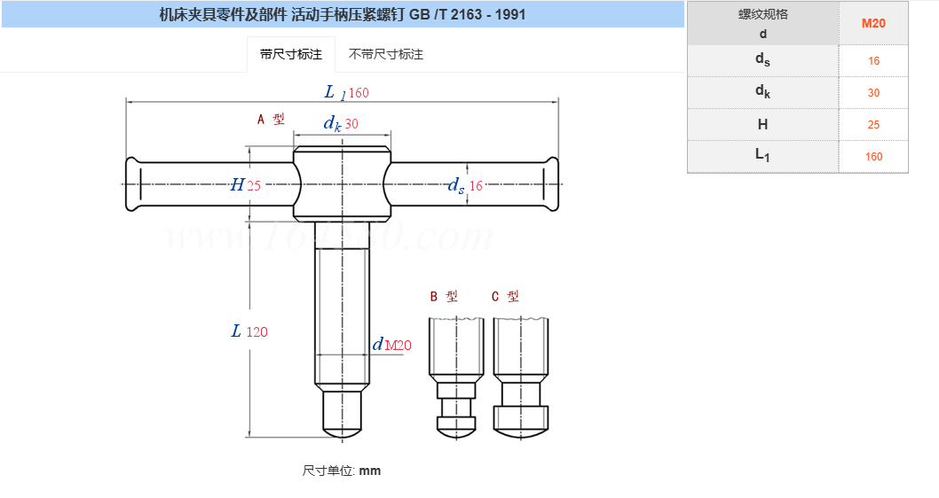

1. **定位误差计算**

本次定位元件主要在端面和孔系内进行，芯轴和固定式定位销在定位时的所存在的定位误差如下所示：

1. 在φ52孔内安装着芯轴，定位元件芯轴在定位时产生的位移误差详情如下：

 （1.1）

（2）B型固定式定位销在另一个φ52内孔内定位，定位元件在此内孔内定位时产生的定位位移误差是：

 （1.2）

（3）两个定位孔φ52内孔之间的转角具体数值如下。

 （1.3）

（4）两个定位孔在定位时产生的最大位移误差数值如下。

 （1.4）

工序尺寸φ10.5孔上偏差为0.10mm,下偏差0；定位面的公差数值是0.2mm；公差数值即为=0.10+0.2=0.3mm。原则上偏差要小于工件允差的。通过比较可知：

< （1.5）

所以本次定位时所用的芯轴和定位销均满足定位允差需求。

1. **引导装置的确定**

引导装置是用于引导本次加工所用刀具位置的装置，引导装置是因加工方式的不同而各异，通常情况下，T68卧式镗床加工φ52孔时，设计的引导装置多为镗套装置，此外镗套还要配合镗模使用。镗模分为但支承镗模和双支承镗模。本次是进行均匀分布的4个φ10.5内孔的加工，并且为了提高工作效率，综合分析后，本次设计的是更换便捷的快换钻套装置，进行引导刀具，4个快换钻套分别置于零件的4个内孔的正上端，满足本次加工4-φ10.5内孔加工的需求。

为方便刀具工作，镗模采用后双支承镗模，镗杆与主轴采用浮动连接（因为D>60）

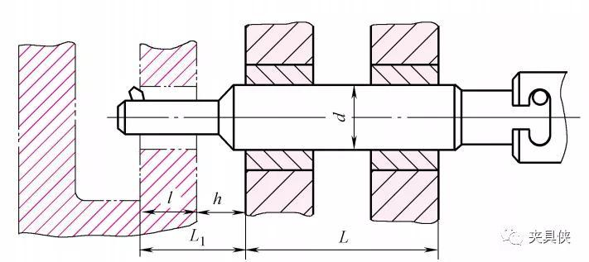

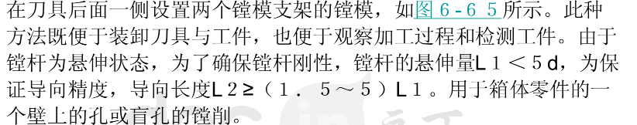

由于主轴转速范围为20-1000r/min的T68镗床，中批量生产，粗镗采用A型固定式镗套（[JB/T 8046.1-1999](https://www.doc88.com/p-7367017336886.html)）：d=50 D=60 D1=75 D2=70 H=45 h=18 r1=46 r3=12.5倒角2/3

令L1=130 L=200 H’=50

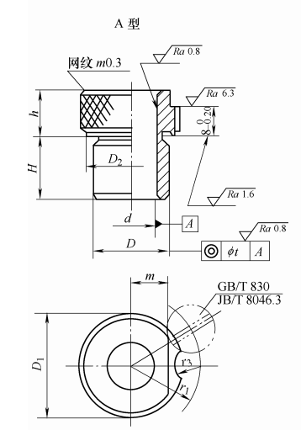

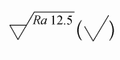

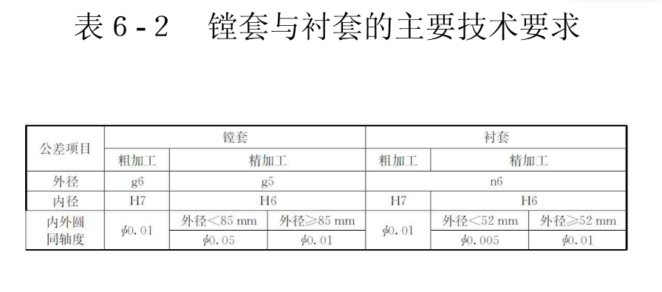

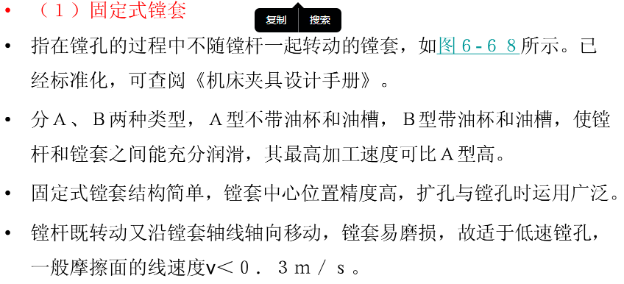

1. **夹紧方案及夹紧机构的确定**

定位机构确定后，便要开始夹紧机构的设计，夹紧机构有多种，例如光面压板机构、移动压板机构、铰链夹紧机构和快换垫圈机构等。上面已经确定了定位方案，定位的方式是一面两削，相当稳定的方式；芯轴的销头置于内孔内并伸出零件的顶面，销头上端安装着快换垫圈，并旋上六角螺母；快换垫圈选用的是A型快换垫圈，快换垫圈在进行夹紧时起着承受并传递动力的作用，因此对其垫圈也有一定的要求，此垫圈的材质是45钢制成的，满足夹紧时所需。当启动压紧装置时，便手动旋动六角螺母，产生的作用力，作用到A型快换垫圈上，快换垫圈与零件的端面直接接触，以此对工件进行夹紧。



1. **夹紧力计算(夹紧力作用点、夹紧力的大小和紧力方向)**
2. **切削力的计算**

本专用夹具设计是用于粗镗2-φ52的孔，具体切削力计算公式如下：

 （1.6）

上面的切削力计算公式中指代的是轴向力；公式中指代的是钻头直径尺寸10.5mm；指代的是每转进给量数值0.4mm/r；指代的是修正系数，此处。把这些确定的因素数值代入到上面公式中，通过计算便可得出：=625N

1. **夹紧力的计算**

钻削时的切削力方向与本次夹紧装置中夹紧力方向不同，夹紧力的计算公式如下所示：

 （1.7）

上面公式中、是摩擦系数，经过分析后确定具体数值分别为

安全系数K计算公式见下面：

 （1.8）

计算详情为：

K数值取2.5，把上面的各项具体的参数数值代入到公式（1.7）中，计算出的具体数值是：

1816.8N

夹紧元件动力源六角螺母M12的夹紧力根据查表可知

 >

因此此次设计的夹紧机构是合格的。

1. **夹具体设计**

夹具体是专用夹具的底座，属于一种支撑且定位的元件，是不可或缺的，此部件需要承受专用夹具中所有元件的重力，并且需要根据布局将它们均紧固其的上面，因此，夹具体的尺寸是要大于零件的，且根据定位、夹紧及引导等部件的设计，在其表面上会进行凸台面的设计；并且夹具体的两侧设计出U型槽，用于和T68镗床的固定连接；此外为减轻重量、方便移动同时保证结构强度应采取多条加强肋的底板设计；夹具体不仅要承载所有部件的重力，同时还要经得起空气压缩机气缸体零件被加工时的震动，所以本次选择HT200材质进行制作夹具体，此材质不仅具有优良的机械性能，并且还有很好的减震性能。

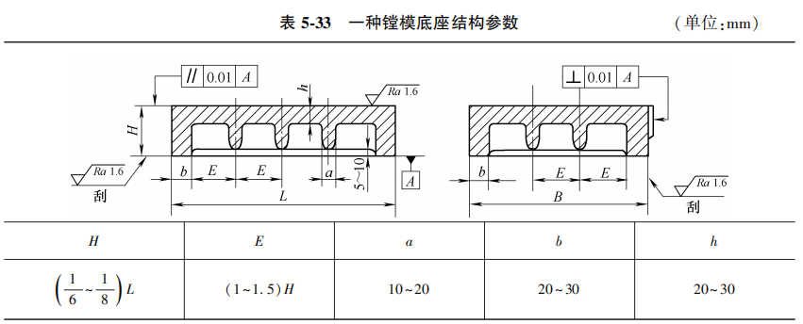

底座立板厚30，高300 L=560 H=50 E=40 a=10

1. **确定夹具其它组成部分的结构形式，例如夹具和机床的连接方式**
2. **夹具总装配图上有关尺寸、配合的标注**
3. **工件与定位元件间的联系尺寸**

例如，工件定位孔与夹具定位销的配合尺寸:

1. **夹具与刀具的联系尺寸**

例如，对刀块与定位元件之间的位置尺寸及公差钻套、镗套与定位元件之间的位置尺寸及公差；

1. **夹具与机床连接部分的尺寸**

对于铣床夹具是指定位键与铁床工作合T型槽的配合尺寸及公差，对于车、磨床夹具指的是夹具连接到机床主轴轴端的连接尺寸及公差;

1. **夹具内部的联系尺寸及关键件配合尺寸**

例如，定位元件间的位置尺寸定位元件与夹具体的配合尺寸等，2.3.5夹具外形轮廓尺寸。

1. **夹具的维护和使用要求**
2. **零件图设计**
3. 零件图的结构特点分析
4. 零件图设计基准的选择
5. 零件各表面的加工方法的确定